OPERATION BOITES A CHAUSSURES Noël 2019

« L'occasion de réunir parents et enfants autour d'un moment de plaisir tout simple mais malheureusement trop souvent impossible dans un quotidien où prime l'urgence de trouver un abri pour la nuit ... Permettre ces moments d'échanges et de "retrouvailles" entre parents et enfants est aussi un des objectifs de notre projet. La distribution, cette idée des boîtes-cadeaux lors de cet événement a ravi petits et grands
Encore merci à vous pour cette chouette initiative! «
L’asbl « La Source »

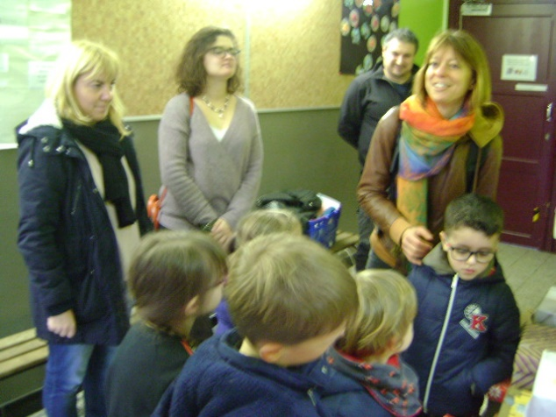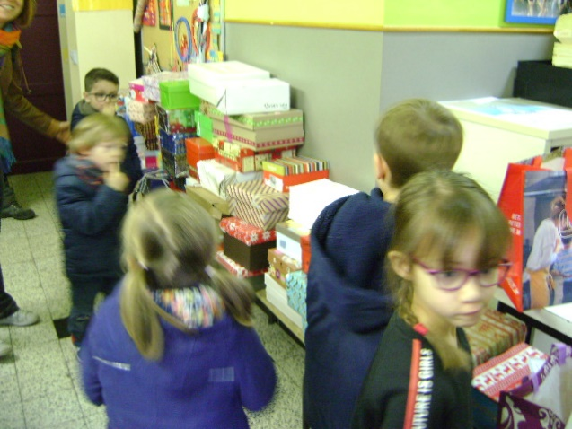

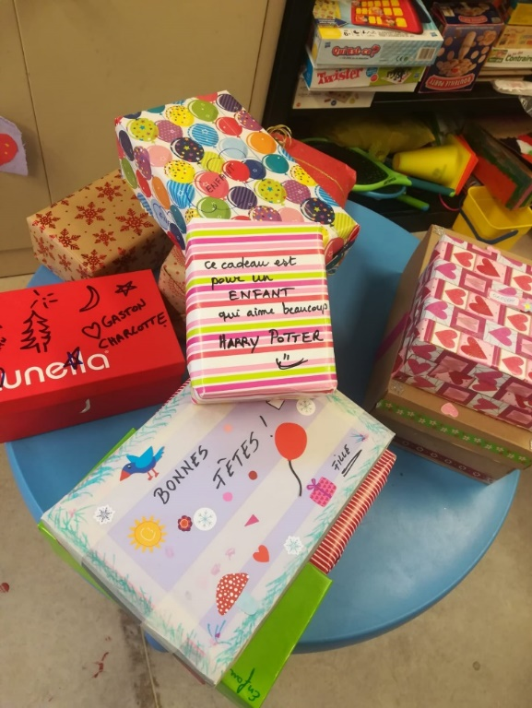
73 boites ont été distribuées !
Un grand merci !
